

Praca licencjacka

napisana w Instytucie Informatyki

pod kierunkiem dra Rajmunda Kuduka

Kierunek: **Informatyka**

**Szymon Werema**

nr albumu: 296558

UNIWERSYTET MARII CURIE-SKŁODOWSKIEJ W LUBLINIE

Wydział Matematyki, Fizyki i Informatyki

**Lublin 2022**

Wykorzystanie druku 3D do produkcji frezarki CNC

The use of 3D printing to manufacture a CNC milling machine

Spis treści

Wstęp 4

1. Wprowadzenie 5

1.1. Druk 3D 5

1.1.1. Filament 5

1.1.2. Układ ruchu 6

1.1.3. Hotend 7

1.1.4. Ekstruder 8

1.1.5. Obszar roboczy 8

1.1.6. Zasilanie 8

1.2. Frezarka CNC 9

1.2.1. Budowa 10

1.2.2. Narzędzia frezarki CNC 11

1.3. G-code 12

2. Wykorzystywane narzędzia 15

2.1. Fusion 360 15

2.2. Cura 15

2.3. KiCad 15

2.4. Carbide 16

2.5. Arduino 17

2.6. Grbl 18

2.7. CNC Shield 19

2.8. UGS 20

3. Konstrukcja frezarki CNC 21

3.1. Tworzenie modeli elementów frezarki CNC 21

3.2. Konfiguracja sprzętowa frezarki CNC 22

3.3. Testowanie 25

3.4. Kosztorys 32

Podsumowanie 34

Bibliografia 35

# Wstęp

Tworzywa sztuczne znane są ludziom od około X w.p.n.e a ich znaczy rozwój rozpoczął się od XIX w. i trwa do dziś. Z biegiem lat zaczęto dostrzegać zalety w wytwarzaniu różnych elementów z tworzyw sztucznych względem takich surowców jak metal czy drewno. Popularność materiałów sztucznych oddaje ich roczna produkcja, która wraz z czasem znacznie wzrasta a w roku 2015 wyniosła 381 milionów ton[1]. Pierwotne techniki wytwarzania elementów z tworzyw sztucznych wiązały się z produkcją na masową skalę, co przekładało się na odrzucenie osób potrzebujący wyprodukowania pojedynczych sztuk produktu zaprojektowanego według własnych potrzeb. W wyniku tego powstały drukarki 3D z przeznaczeniem do prototypowania, które z biegiem czasu zaadaptowały się do potrzeb klientów indywidualnym[2], udostępniając każdemu drukowanie rzeczy z plastiku bez dużego nakładu finansowego i produkcji w tysiącach sztuk.

Celem pracy jest zaprezentowanie najbardziej popularnej metody druku 3D a następnie wykorzystanie jej w produkcji możliwe jak największej ilość elementów, które posłużą do zbudowania frezarki CNC. Cały proces dopełni określnie opłacalności wykorzystania tego typu rozwiązania w produkcji frezarki CNC w porównaniu z gotowymi zestawami.

Aby zrealizować cel pracy w pierwszym rozdziale zostaną przedstawione podstawowe informacje o druku 3D, 3-osiowej frezerce CNC oraz języku sterującym uprzednio wymienione maszyny. Drugi rozdział ma na celu przybliżyć wykorzystywane narzędzia umożliwiające budowę oraz obsługę frezarki CNC. Wiadomości z pierwszego o raz drugiego zostaną użyte podczas implementacji, która będzie umiejscowiona w rozdziale trzecim poprzez umieszczenie w nim między innymi procesu budowy oraz testowania frezarki.

# Wprowadzenie

## Druk 3D

Druk 3D opiera się na wytworzeniu rzeczywistego obiektu na podstawie modelu 3D, który jest matematyczną reprezentacją tego obiektu zapisaną w sposób cyfrowy [11]. Maszyną realizującym proces urzeczywistniania modelu 3D jest drukarka 3D, która wykorzystuje technikę wytwarzania przyrostowego. Przebieg tego sposobu wytwarzania przedmiotów polega na podzieleniu modelu 3D na poszczególne warstwy, które drukują się jedna na drugiej łączą się pomiędzy sobą tak by finalnie stworzyć jeden spójny element [2]. Przykładowymi zaletami tej techniki jest oszczędność materiału, ponieważ w wyniku wytwarzania nie powstają żadne straty materiału. Dodatkowo tę zaletę pogłębia fakt, że zazwyczaj powstałe elementy są wypełniane w określonym %, co przekłada również się na niższą wagę otrzymanego przedmiotu oraz większą elastyczność [3]. Niestety ta technika posiada wady jednymi z nich jest mniejsza wytrzymałość w porównaniu z elementem wytworzonym bez podziału na warstwy oraz jakość wizualna, gdyż bardzo często w wydrukowanych elementach można zauważyć poszczególne warstwy. Wśród konsumentów drukarek 3D największą popularność zyskała technologia o nazwie FDM (Fused Deposition Modeling) i ten typ drukarek będzie brany pod uwagę w niniejszej pracy.

### Filament

Materiałem eksploatacyjnym drukarek 3D jest filament, czyli tworzywo termoplastyczne w formie żyłki (zazwyczaj o średnicy 1.75mm), które pod wpływem temperatury zmienia stan skupienia ze stałego w lekko płynny umożliwiający formowanie go. Po ponownym ochłodzeniu materiału ten nie wraca do poprzedniego kształtu tylko zostaje w formie, której został mu nadana. Na runku występują różne rodzaje filamentu charakteryzujące się różnorodnymi właściwościami oraz różnymi parametrami drukowania[12]:

**PLA** (ang. *Polylactic acid*) — jeden z najbardziej popularnych filamentów stosowanych w druku 3D. Polecany dla początkujących użytkowników drukarek 3D. Jego popularność wynika z małych wymagań odnośnie temperatur druku oraz małego kurczenia. By drukowanie przebiegało poprawnie powinniśmy utrzymać około od 180 do 210 °C głowicy drukującej. Podgrzewanie stołu nie jest wymagane chociaż zalecane jest utrzymywanie temperatury około 40-60 °C. Filament ten odznacza się niską ceną oraz sztywnością. Wadą tego materiału jest niska odporność na wysokie temperatury oraz kruchość

**ABS** (ang. *Acrylonitrile Bytadiene Styrene*) — materiał z podobnymi właściwościami co PLA, lecz znacznie większą odpornością na temperatury. Ta cecha wypływa również na temperatury drukowania, które w tym przypadku wynoszą 230-240 °C oraz bardzo dużej temperatury stołu 90-100 °C. Bardzo du`żą wadą tego materiału jest duże kurczenie się pod wpływem temperatury a to przekłada się na trudności w drukowaniu.

**TPU** (ang. *Thermoplastic Polyurethane*) — bardzo elastyczny materiał pozwalający na produkcje elastycznych rzeczy takie jak gumowe kółka czy paski napędowe. Drukowanie odbywa się w około 250-260°C oraz 50-60°C stołu.

### Układ ruchu

Aby drukarka mogła odwzorować obiekty 3D musi umożliwić głowicy drukującej nanoszenie materiału w trzech wymiarach. Najprostszym sposobem jest implementacja kinematyki poprzez układ kartezjański, w którym to ruch będzie wykonywany poprzez trzy odrębne osie X, Y i Z względem określonego punktu zero[4].

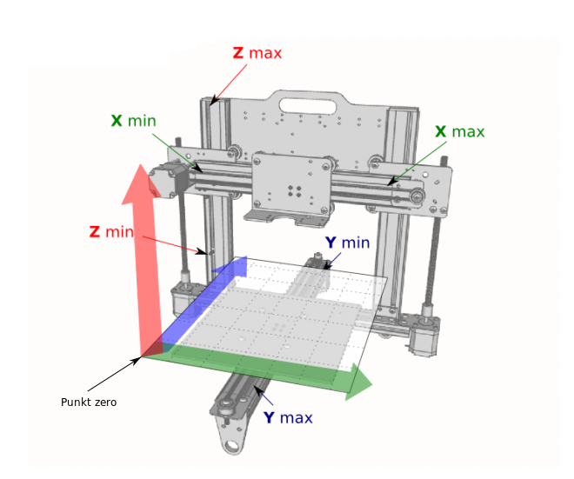

Rys. 1. Implementacja kinematyki kartezjańskiej w drukarce 3D[5].

Wykorzystanie koncepcji ruchu głowic względem 3 osi to połowa sukcesu. Kolejnym ważnym aspektem jest ruch, który musi być wykonywany w sposób kontrolowany oraz jak najbardziej precyzyjny. Te dwa czynniki mają znaczący wpływ na jakość wydruku. Silniki krokowe, sterowniki silników krokowych (ang. *Stepstick*) oraz śruby trapezowe z nakrętką razem umożliwiają ruch z precyzją rzędu 0.001mm na jeden krok silnika. Silnik krokowy w wyniku podania napięcie na cewkę nie obraca się cały czas, lecz wykonuje jeden obrót o określoną ilość stopni a prędkość obracania się jest kontrolowana poprzez częstotliwość wysyłanych impulsów. Przeciętny silnik krokowy umożliwia kontrolowany obrót swojej osi co 1.8° a to daje precyzję 200 kroków na pełen obrót. Układem elektrycznym realizującym wysyłanie impulsów elektrycznych do silnika krokowego jest sterownik silników krokowych[6]. Śruba trapezowa to realne odwzorowanie pojedynczej osi a jej zadanie to przekazanie obrotu osi silnika krokowego na element, który ma wykonywać ruch. Cechą takiej śruby jest wysoka precyzja przy pozycjonowaniu poprzez skok gwintu rzędu 8 czy 2 milimetrów na jeden obrót śruby. Kolejną ważną i pożądaną cechą takiej śruby jest jej samohamowność, co zapobiega opadaniu elementu napędzającego w wyniku braku zasilania silnika krokowego[7]. By zapewnić ruch zgodny z osiami wyznaczonymi przez układ kartezjański stosowane są prowadnice liniowe. Są to zwykłe wałki o określonej średnicy. Charakteryzują się dużą wytrzymałością i gładką powierzchnią. Element których chcemy przesuwać po nich łączymy za pomocą łożysk liniowych, które w połączeniu z gładką powierzchnią wałków umożliwia ruch bez dużego tarcia.

Mikrokontroler to układ scalony, którego główną ideą powstania było sterowanie innymi układami oraz pobieranie od nich danych. Wobec tego układ ten świetnie nadaje się do kontroli drukarek 3D. W niej pełni funkcje takie jak:

* Odbieranie oraz sterowanie temperaturami,
* Wykonywanie pliku z instrukcjami w celu wytworzenia obiektu 3D,
* Sterowanie silnikami krokowymi poprzez sterownik silników krokowy,
* Określanie aktualnej pozycji głowicy drukującej.

### Hotend

Wydaje się że do procesu upłynniania wystarczy sama grzałka, lecz aby wykonać to w sposób umorzliwający wyciskanie filamentu należy zastosować hotend.

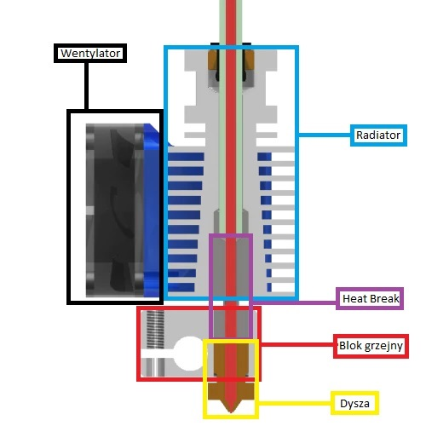

Rys. 2. Budowa hotend’u[8].

Podzielony jest na 2 strefy spełniające konkretne zadania. Pierwszą z niech jest strefa przetapiania w skład której wchodzą:

* Blok grzejny — W tym miejscu znajduje się grzałka, która nagrzewa cały blok przekazując ciepło do dyszy,
* Dysza — Jest wkręcana do bloku grzejnego. W niej filament jest upłynniany a następnie wyciskany.

Drugą strefą jest strefa zimna. Składa się ona z wentylatora oraz radiatora. W tej strefie filament w formie stałej oczekuje na trafienie do strefy przetapiania. Strefa przetapiania i strefa zimna są połączone poprzez łącznik stref (ang. *Heat break*), którego zadaniem jest nie tylko połączenie stref ale również oddzielenie ich termicznie. Pomimo że jest on wykonany z metali, które nie przepuszczają dobrze ciepła to zawsze jakiś % z niego się przedostaje. Dlatego też zastosowano również system chłodzenia w postaci radiatora oraz wentylatora. Poprzez oddzielenie tych dwóch stref filament nie jest upłynniany zbyt wcześnie co powoduje lepszą kontrolę nad wyciskaniem filamentu przez dyszę[9].

### Ekstruder

Materiał wtłaczany jest do hotend’u poprzez ekstruder. Jego budowa jest prosta i opiera się na silniku krokowym oraz dźwigni. Filament jest wprawiany w ruch poprzez silnik krokowy oraz jest dociskany do niego poprzez dźwignię. Docisk ma za zadanie zniwelować poślizg materiału, dodatkowo aby jeszcze bardziej zniwelować ten efekt na silnik krokowy jest nakładany ząbkowany walec o nazwie radełka. Natomiast nie należy przesadzać z dociskiem do radełka, ponieważ może to powodować blokowanie się silnika krokowego.

### Obszar roboczy

We współpracy ekstruder oraz hotend’u jest możliwe bardzo precyzyjne nanoszenie filamentu na tak zwany stół roboczy. Jest on umieszczony prostopadle względem dyszy, tak aby materiał nakładał się równomiernie. Ponadto sam stół roboczy również powinien być idealnie płaski, podgrzewany oraz umożliwiać jego pozycjonowanie. Nagrzany stół zapewnia zmniejszenie różnic temperatury oraz zmniejsza efekt kurczenia filamentu podczas druku a co za tym idzie zmniejsza prawdopodobieństwo że nasz wydruk odklei się lub odkształci od stołu[10]. Nierównomierne nakładanie materiału może powodować efekt stop słonia (ang. *Elephant’s foot*) czyli spłaszczenie pierwsze warstwy wydruku. Powodami występowania tego efektu są zazwyczaj są:

* Brak poziomu stołu,
* Nierówna powierzchnia,
* Źle ustawiona pierwsza warstwa w programie.

### Zasilanie

Stabilność pracy drukarki jest zależna między innymi od zasilacza. Dobranie mocy oraz napięcia jest uzależnione od zapotrzebowania wykorzystanych w drukarce komponentów. W wyniku dobrania nieodpowiedniej mocy zasilacza silniki krokowe mogą drżeć, lub gubić zadane kroki.

## Frezarka CNC

Frezarka CNC spełnia takie same zadanie co drukarka 3D, lecz sposób w jaki to wykonuje jest zupełnie inny. Opiera się ona na technice wytwarzania ubytkowego. Jest to zupełnie przeciwieństwo metody przyrostowej, bowiem materiał nie jest tu nakładany tylko obrabiany przez frezowanie, skrawanie, wiercenie lub polerowanie. Ma to swoje wady takie jak[14]:

* Duże zapotrzebowanie prądowe,
* Duże straty materiału,
* Większe niebezpieczeństwo,
* Częsta wymiana narzędzi eksploatacyjnych.

Zapotrzebowanie prądowe — jest następstwem ciągłego użycia niemalże w 100% narzędzia realizującego obróbkę. Drukarka wymaga jedynie na samym początku użycia dużej mocy podczas podgrzewania hotend’u oraz stołu. Po osiągnięciu zadanej temperatury pobór mocy znaczeni spada. Ponadto realizacja techniki ubytkowej wymaga zastosowania mocniejszych silników krokowych, który poradzi sobie z oporem stawianym przez obrabiany materiał. Stosowanie większych silników niesie za sobą też większe zapotrzebowanie prądowe.

Duże straty materiałów — wynikają ze sposobu odwzorowanie wymiarów poprzez odpowiednią obróbkę go. Znaczące straty można zaobserwować na podstawie tworzenia kuli. W drukarce 3D jest to realizowane przez nakładanie materiału wokół obwodu modelu co nie generuje żadnych strat. Natomiast w frezarce CNC usuwa się materiał na krawędzi kuli oraz w miejscach przyszłego skrawania.

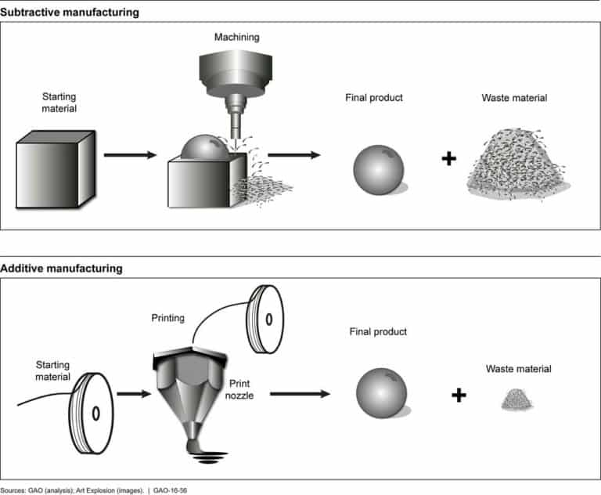

Rys. 3. Porównanie strat materiałów[15].

Większe niebezpieczeństwo — głownie polegają na uszkodzeniach mechanicznych skóry w wyniku odłamków, pękającego narzędzia czy użytych ostrych narzędzi do realizacji obróbki materiału. Porównując je z drukarką 3D, w której możemy tylko ulec poparzeniu korzystanie z frezarki jest bardziej niebezpieczne.

Częsta wymiana narzędzi — powodem tego jest działanie tarcia oraz sporych sił na narzędzia realizujące tę technikę. Wynikiem tego jest dosyć częsta wymiana narzędzi w skutek zużycia lub pęknięcia. Żywotność narzędzi możemy zwiększyć dzięki systow chłodzenia wodnego czy stosowanie specjalnych olei odprowadzających ciepło.

Pośród szeregu minusów niesionych poprzez technikę ubytkową jest jeden bardzo znaczący plus. Mianowicie można ją zrealizować na praktycznie dowolnym materiale, kiedy to metody addytywne bazują tylko na tworzywach termoplastycznych.



### Budowa

Budowa frezarki CNC jest dosyć podobna do budowy drukarki 3D. Typowe frezarki CNC opierają się również na kinematyce kartezjańskiej, więc budowa układu ruchu jest tożsama z drukarką 3D.

Elementem który różni się względem drukarki jest stół. Podgrzewanie stołu nie jest już istotne, lecz bardzo ważne jest aby materiał umieszczony na stole nie poruszał się. Dlatego stół powinien posiadać specjalne uchwyty umożliwiające przytwierdzenie do stołu obrabianego materiału.

Zamiast ekstrudera i hotend’u w frezarce CNC jest zamontowane wrzeciono, które składa się z silnika wysokoobrotowego wraz z umieszczonym na jago osi silnika uchwytem na narzędzie. Silnik wysokoobrotowy odróżnia się od silnika krokowego tym że po połączeniu zasilania wykonuje stałe obroty a nie jeden oraz nie potrzebuje sterownika.

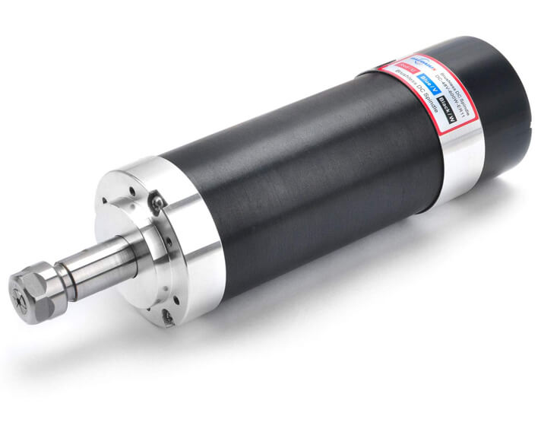

Rys. 4. Wrzeciono frezarki CNC[16].

### Narzędzia frezarki CNC

Podstawowym narzędziem wykorzystywanym w frezarkach CNC są frezy typu V. Podstawowym parametrem frezów jest płaszczyzna części roboczej wynosząca od 0.1mm do 1mm. Drugim parametrem jest kąt pochylenia, który wynosi od 10° do 90°. Frezy te idealnie nadają się do tworzenia płytek PCB, frezowania w drewnie. Niestety nie nadają się do frezowania w metalach przez ich małe rozmiary, lecz istnieją inne rodzaje frezów przystosowane do pracy z takimi materiałami.

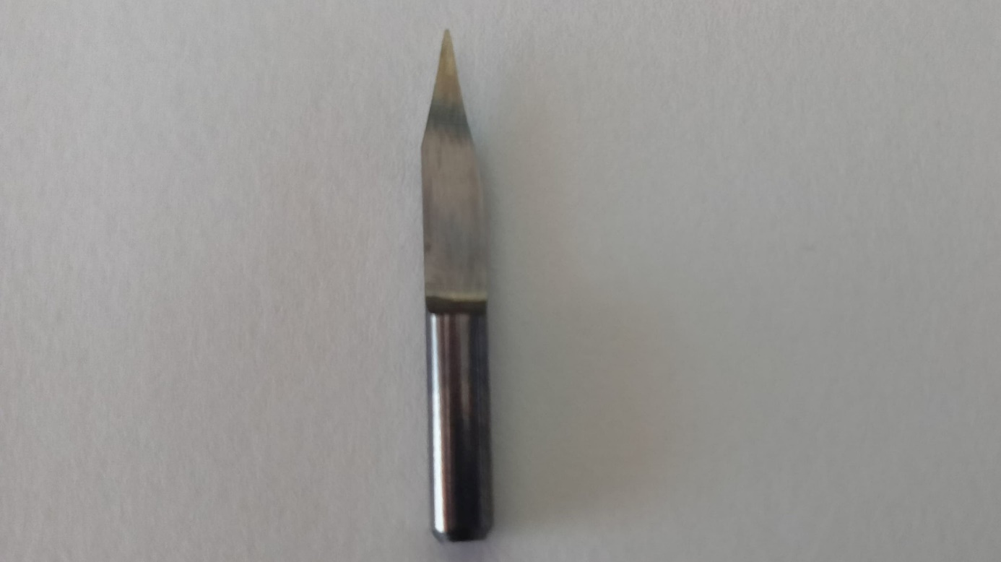

Rys. 5. Frez 30° 0.2mm.

Do stworzeniach w płytkach PCB otworów umożliwiających montaż przewlekany podzespołów elektronicznych stosowane są wiertła kręte. Występują one w wielu rozmiarach i długościach[19].

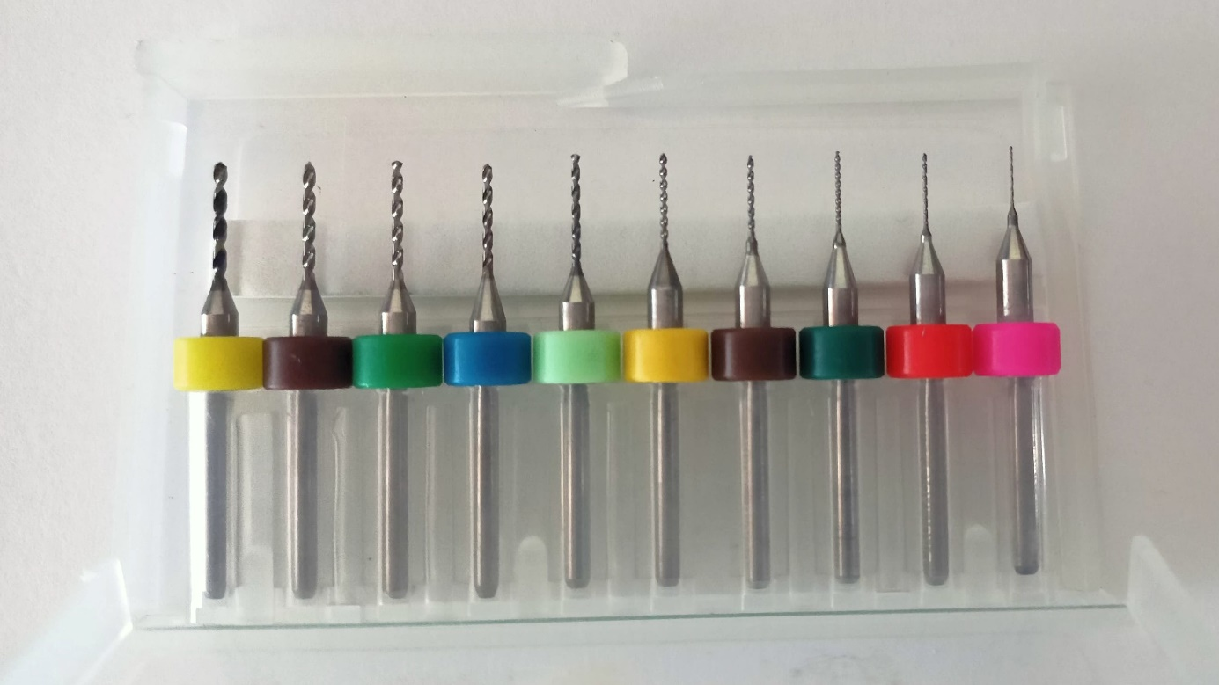

Rys. 6. Zestaw wierteł 0.3-1.2mm.

## G-code

Zbiór poleceń według, który ma pracować maszyna CNC lub drukarka 3D to g-code. Polecenia te można podzielić na konfiguracyjne oraz sterujące silnikami. Komendy zaczynające się od G odpowiadają za ruch a komendy rozpoczynające się od M oznaczają konfigurację i zazwyczaj odnoszą tylko do drukarek 3D. G-code jest przeważnie jest generowany przez programy, lecz można go pisać samodzielnie co jest mało efektowne lub wykorzystywać go do testowania maszyny. Składani poleceń to aż 400 komend[17].

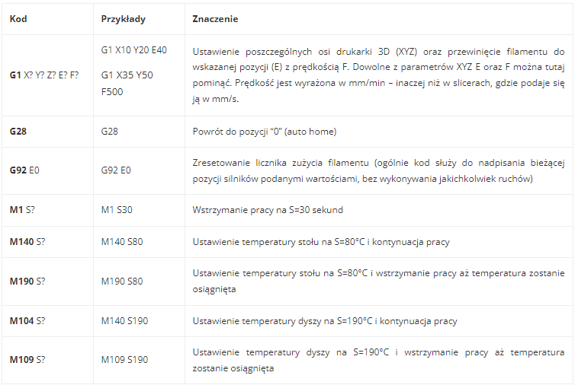

Rys. 7. Najważniejsze polecenia G-code[17].

Generowanie g-codu do drukarek 3D jest wykonywane przez programy typu krajalnica (ang. *slicer*). Programy te generują z modelu 3D pojedyncze warstwy ścieżek druku, które można modyfikować poprzez ustawienia. Według tych ścieżek zostaje generowany g-code, który można umieścić w drukarce 3D.

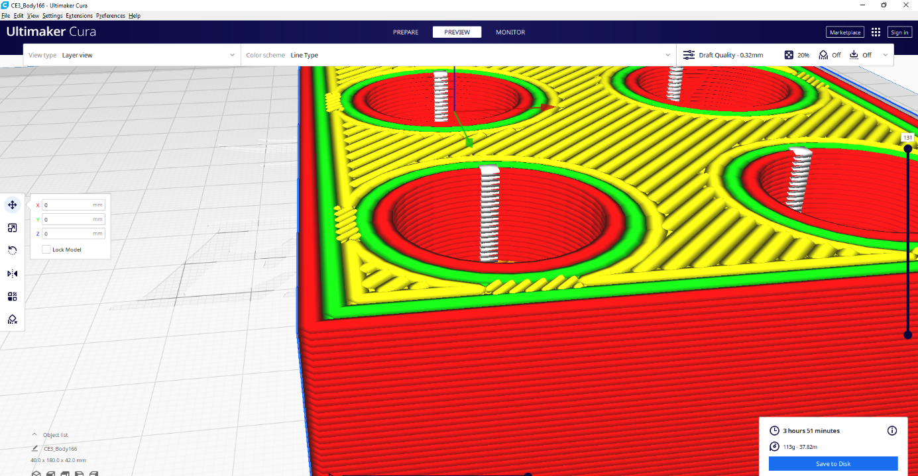

Rys. 8. Slicing modelu 3D w programie Cura.

Proces tworzenie g-code dla frezarek jest dosyć podobny, lecz wymaga innego oprogramowania konwertującego grafikę wektorową według zadanych ustawień.

# Wykorzystywane narzędzia



## Fusion 360

Płatne oprogramowanie, lecz z możliwością uzyskania darmowej licencji edukacyjnej lub hobbystycznej. Aplikacja przeznaczona do tworzeniu modeli 3D oraz ich produkcji. Podzielona jest na 5 modułów:

* Desing — modelowanie,
* Render — wizualizacja modeli 3D,
* Animation — animowanie pracy modeli,
* Manufacture — tworzenie programów do produkcji modelu 3D,
* Drawing — tworzenie rysunków z modeli 3D.

Bardzo dużą zaletą programu jest zapisywanie projektów w chmurze, co daje dostęp do nie z każdego urządzenia.

## Cura

Najbardziej popularny slicer tworzący g-code do drukarek 3D[25]. Swoją popularność uzyskał dzięki swojej prostocie w użyciu wynikającej gotowych profilów drukarek oraz konkretny średnic dysz. Profile te można edytować według własnych potrzeb. Program udostępnia edycję ustawień w trybie rekomendowany, które zawiera kilka podstawowych parametrów i jest przeznaczone dla początkujących użytkowników. Drugi tryb to custom umożliwiający edycję znacznie większej ilości parametrów, które można je jeszcze wzbogacić o parametry wyłączone. Dobór optymalnych wartości parametrów może przełożyć się w dużym stopniu na jakość wydruku, więc warto skupić się na:

* Wypełnieniu — optymalną wartością jest 20%. Mniejsza wartość może powodować opadnie górnych warstw wydruku.
* Temperatura druku oraz stołu — zależna jest rodzaju filamentu.
* Retrakcja — wyłączenie jej usunie efekt powstawania nitek między dwoma punktami bez połączenia.
* Generowanie podpór — drukarki zazwyczaj nie radzą sobie przy miejscach gdzie nachylenie modelu jest większe niż 45°. Rozwiązaniem tego problemu jest generowanie podpór.

## KiCad

Kreator schematów oraz płytek PCB składających się aż z 32 warstw. Tworzenie płytki należy zacząć od utworzenie jej schematu elektrycznego. Aplikacja podzielona jest na 2 moduły

Pierwszy z nich służy do tworzenia schematów płytek PCB. Podczas tworzenia ich mamy do dyspozycji tysiące gotowych symboli układów elektronicznych[26]. Ilość ich można rozszerzyć poprzez kreator w którym tworzy się własne układy elektryczne.

Tworzenie schematu płytki PCB nie jest wymagane, lecz umożliwia w module odpowiedzialnym za budowę płytek PCB importowanie wszystkich użytych komponentów elektrycznych. Ułatwia to tworzenie połączczeń między układami, gdyż dzięki schematowi generowane są linie pomiędzy odpowiednimi pinami układów. Najważniejszą opcją podczas tworzenia wyglądu płytek PCB jest określnie grubości połączeń. Ustawienie tej wartości ma kluczowe znaczenie podczas wytwarzania płytki PCB. Dobranie wartości zbyt małej może powodować że ścieżka w ogóle nie powstanie gdyż narzędzie w maszynie CNC będzie zbyt duże by wyfrezować tak małe ścieżki.

## Carbide

Program przetwarzający grafikę wektorową na g-code. Jest możliwe dzięki specyfikacji grafiki wektorowej, która jest umieszczona w zdefiniowanym układzie współrzędnym oraz jest opisana przez krzywe, linie, punkty i figury geometryczne. By utworzyć g-code z grafiki wektorowej należy ją wgrać i należy ją umieścić na lewym dolnym rogu obaszaru roboczego. Zaznaczyć linie z których chcemy uzyskać g-code i przejść do zakładki Toolpaths. W tej zakładce najistotniejsze są opcje tworzenia konturów(ang. *Contour*) oraz wiercenia( ang. *Drill*).

Contour — tworzy g-code zgodnie z wzdłuż zaznaczonych linii. Wymaga wybrania narzędzia według, którego będzie tworzony g-code. Narzędzie możemy stworzyć własne przez podanie odpowiednich parametrów, lecz wybór narzędzia nie jest tak istotny jak dobór odpowiednich parametrów:

* Depth per pass — głębokość pojedynczego frezowania.
* Max depth — głębokość frezowania.
* Plunge rate — prędkość ośi Z.
* Feed rate — prędkość frezowania.

Istotną opcją jest Offset Driection, którą należy ustawić na No offsety by frezownaie zgadzało się z grafiką wektorową.

Drill — w wyniku zaznaczenia okręgu określa jego środek, w którym będzie następowało wiercenie. Wybór narzędzia również nie jest tak waży jak dobór parametrów, które są takie same jak dla opcji Contour. Dodatkową opcją jest Drill type. Zalecane jest wybór na peack w celu zminimalizowania szansy na pęknięcie wiertła.

Podczas zapisywania g-code należy wybrać standard zgodny z wgranym na kontrolerze. Jeśli użyjemy innego to program może zapisać g-code z poleceniami, które nie są wspierane przez oprogramowanie wgrane do kontrolera.

## Arduino

System mikroprocesorowy składa się z:

* Mikrokontrolera,
* Pamięci ROM,
* Pamięci RAM,
* Potów wejścia/wyjścia.

Mikrokontroler —układ scalony, którym ma zazwyczaj kształt prostokąta lub kwadratu. Wewnątrz niego znajdują się różne elementy umożliwiające pracę jego od razu po podłączeniu do zasilania. Główną ideą powstania mikrokontrolerów było sterowanie innymi układami lub pobieranie od nich danych[23]. Wobec tego idealnie nadaje się do kontroli frezarek CNC oraz drukarek 3D.

RAM (ang. *Random-access Memory*) — rodzaj pamięci charakteryzujący się szybkością oraz krótkotrwałością(Dane podczas braku zasiania zostają utracone). Wobec tego na nadaje się jedynie do przechowywania danych podczas pracy mikrokontrolera.

ROM (ang. *Read-only Memory*) — jest pamięcią długotrwałą w niej jest przechowywany przez nas napisany program. Zdecydowanie wolniejsza od pamięci RAM.

Porty wejścia/wyjścia — pracują dwykierunkowo, czyli możemy za pomocą nich zarówno sterować i odczytywać dane z układów zewnętrznych. Dodatkowo niektóre z nich potrafią mieć rozszerzoną funkcjonalność.

Przykładem takiego systemu jest Arduino, wykorzystujące zazwyczaj 8 bitowy mikrokontroler. W zależności od wersji Arduino posiada od 27 do aż 82 portów wejścia wyjścia[23].

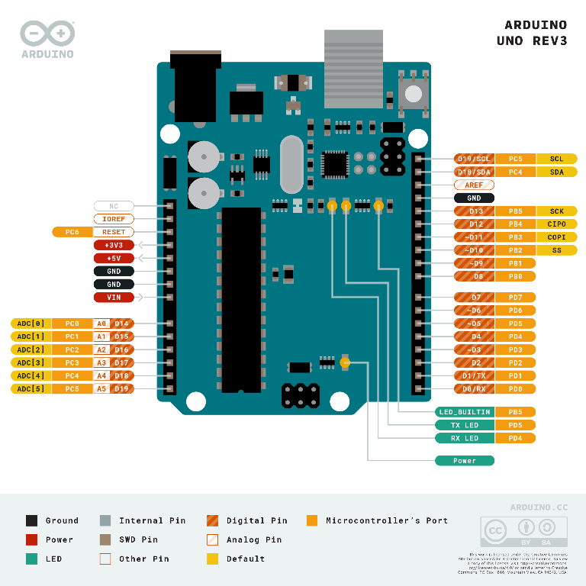

Rys. 9. Wyprowadzenia płytki Arduino Uno[23].

Do programowania arduino wykorzystuje się autorskie darmowe środowisko programowania Arduino IDE, w którym pisany program bazuje na języku C/C++. Program jest przeznaczony dla wszystkich wersji arduino, lecz wymaga wybrania odpowiedniej płytki przed jej zaprogramowaniem. Programowanie mikrokontrolera zazwyczaj przebiega przez port usb umieszczony na płytce, jest to bardzo wygodna metoda wobec innych mikrokontrolerów wymagających fizycznego programatora.

## Grbl

Darmowe oprogramowanie napisane w języku C przeznaczone na mikrokontroler Atmega328p znajdujący się między innymi w Arduino uno. Głównym zadaniem oprogramowania jest konwersja poleceń G-code otrzymywanych przez port usb na sygnały do serowników silników krokowych. Do tego używa 18 portów wejścia/wyjścia Arduino uno[13].

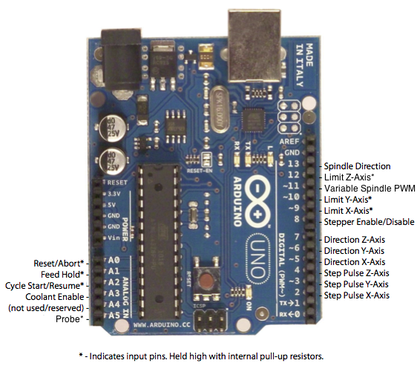

Rys. 10. Piny używane przez GRBL[13].

Instalacja oprogramowani grbl jest bardzo prosta. Wystarczy pobrać z github’a gotową bibliotekę i wgrać ją do Arduino IDE. Do przykładowych projektów zostanie wówczas dodany kod wygrywający oprogramowanie na płytkę Arduino.

GRBL to uniwersalne oprogramowanie przeznaczone do sterowania maszynami trzy osiowymi, więc posada również 31 zmiennych pozwalających dostosować pracę silników do maszyny. Zmianę wartości tych zmiennych dokonujemy przez port USB. Najważniejsze zmienne to[13]:

* $100, $101 , $102 — Pozwalające na dostosowanie ilości kroków silnika by wykonać jeden milimetr przesuwu elementu podłączonego do silnika. Parametry odpowiadają silnikom X, Y, Z.
* $2 — Odwracanie pracy silników krokowych.

## CNC Shield

Nakładka kompatybilna z GRBL przeznaczona na Arduino Uno. Budowa nakładki jest dosyć prosta i składa się z 8 rodzajów elementów, co przekład się na niską cenę. Wykorzystuje ona głowie piny z Arduino, które są wykorzystywane przez GRBL. Nakładka nie jest wymagana podczas korzystania z oprogramowania GRBL, lecz gdyby nie nakładka musielibyśmy podłączyć 16 przewodów do jednego sterownik a to generowały by spory nieporządek. Wobec tego warto jej użyć ze względu na zachowanie porządku w podłączaniu takich jak silniki czy ich sterowników.

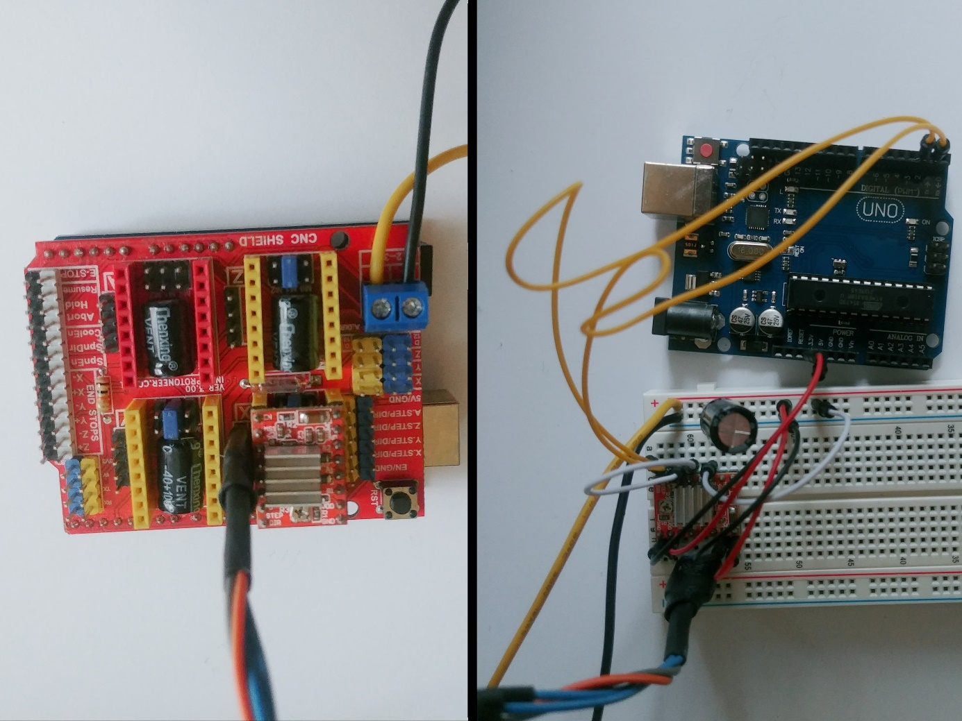

Rys. 11. Porównanie podłączenia silnika krokowego.

Kolejność par przewodów silników krokowych nie ma znaczenia, lecz dobranie odpowiednich par wpływa na pracę silników. Wykonać to można na kilka sposobów:

* Łącząc par przewodów i ruszając osią silnika. Po połączeniu odpowiednich przewodów oś silnika będzie stawała znaczący, który będzie bardzo wyczuwalny.
* Za pomocą multimetru i testu ciągłości połączenia. Sprawdzamy par przewodów jeden po drugim aż multimetr wskaże parę która ma ciągłe połączenie.
* Mierząc napięcia na parach przewodów podczas poruszania osią silnika. Jeśli multimetr wskaż napięcie jest to odpowiednia para przewodów.

Najważniejszymi elementami na nakładce są gniazda na sterowniki silników krokowych. Wspiera ona 9 rodzajów sterowników[21]. W niniejszym projekcie będzie wykorzystany sterownik A4988. Napięcie jakie przekazuje silnikom jest z zakresu od 12 do 36V oraz przekazuje maksymalnie 2 ampery. By wyregulować prąd dla sterowników A4988 należy najpierw odczytać wartość rezystora zamieszczonego w sterowniku. Wartość jego w omach przemnożyć przez prąd silnika oraz 8. Wynikiem jest napięcie, które ustawiamy za pomocą potencjometru znajdującego się na sterownik[14]. W środku gniazd znajduje się 6 pinów. Pozwalają one na regulację trybu pracy sterowników przez zwieranie odpowiednich pinów. CNC Shield posiada również wejścia na:

* Zasilanie silników krokowych,
* Czujniki krańcowe osi,
* Przycisk awaryjnego wyłączenia.

## UGS

UGS(ang. *Universal Gcode Sender*) — darmowy program pozwalający na komunikację przez port usb z maszynami typu Drukarka 3D, lub frezarka CNC. Wspiera on 4 rodzaje interpreterów G-code(GRBL, Smoothieware, TinyG, g2core). Po nawiązaniu komunikacji z kontrolerem odblokowywany jest panel użytkownika, który składa się z:

* Controller State,
* Visualizer,
* Console,
* Toolbox,
* Jog Controller.

Controller state — Umieszczona jest w nim statusu połączenia z kontrolerem oraz aktualne położenie głowicy wraz z ustawionym punktem zerowym.

Visualizer — Przedstawia graficznie położenie głowicy. Po wgraniu pliku z g-code na wirtualnym obszarze roboczym zostaną dodane ścieżki po których będzie poruszała się głowica. Podczas uruchomienia pliku z g-code’m wirtualna głowica będzie starała się odwzorować ruchy prawdziwej głowicy na wirtualnym obszarze roboczym.

Console — Wypisywane są tutaj wysłane polecenia do kontrolera oraz wiadomości odebrane od kontrolera. Dodatkową opcją jest wpisywanie ręcznie poleceń gcode lub poleceń wspieranych przez oprogramowanie znajdujące się w kontrolerze.

Toolbox — Panel umożlwiający ustawianie nowych współrzędnych zerowych, powrót do współrzędnych zerowych, resetowanie ustawień programu oraz powrót do punktu zerowego wyznaczonego przez włączniki krańcowe osi.

Jog Controller — Panel do kontroli ręcznej głowicy.

Ważną opcją jest również Firmware Settings znajdujący się z zakładce Machine. W tej opcji znajdują się ustawienia oprogramowania wgranego do kontrolera.

# Konstrukcja frezarki CNC

Konstruowanie frezarki rozpoczęto od określenia podstawowych założeń, które powinna spełniać zaprojektowana frezarka CNC:

* Obszar roboczy w wymiarach 200x150mm.
* Modułowość.
* Duża precyzja.
* Sterowanie poprzez Arduino.



## Tworzenie modeli elementów frezarki CNC

Pierwszym etapem tworzenia frezarki było zaprojektowanie w programie Fusion 360 ogólnej budowy realizującej założenia projektowe. Podczas projektowania modeli został uwzględniony ograniczony obszar roboczy drukarki. W wyniku tego powstała modułowość projektu, pozwalającą w przyszłości na zwiększenie obszaru roboczego frezarki CNC. Moduły te łączone są między sobą za pomocą 4 śrub imbusowych M6 o długości 35mm. Projekt został też przystosowany do wydruku bez podpór. Pozwoliło to w znaczy sposób skrócenie czasu wydruku oraz wykluczyło marnowanie materiału. Powstałe modele umożliwiają zastosowanie kinematykami kartezjańskiej oraz zamontowanie elementów takich jak:

* Silników krokowych NEMA 17.
* Prowadnic liniowych.
* Śrub trapezowych wraz z nakrętkami.
* Arduino wraz z nakładką.
* Silnika szczotkowego o średnicy 52mm.

Zastosowanie prowadnic liniowych można zastąpić rozwiązaniem z druku 3D, lecz nie będzie to tak bardzo precyzyjne oraz może powodować niepożądane utrudnienia w pracy frezarki.

Następnie przystąpiono do przygotowania drukarki 3D, w której wymieniono dyszę z 0.4mm na 1mm. Zastosowanie tej dyszy daje ponad 50% szybszy wydruk w porównaniu z poprzednio zamontowaną dyszą. Zamiana dysz jednak ma też wadę jest nią odwzorowanie modeli, lecz w projekcie nie ma tak drobnych elementów. Skonfigurowano również program Cura. Wybrano profil przeznaczony na dyszę o średnicy 1mm, lecz profil ten wymagał kilku zmian:

* Włączenia retrakcji oraz ustawienia skoku osi Z wraz z nią na 0.5mm
* Ustawienia wypełnienie 20% liniowe.
* Wyłączenia podpory.
* Wyłączenia poprawy przyczepności.
* Ustawia 200 °C na głowicy oraz 50 °C na stole.

Umieszczono pierwszy model w programie Cura, utworzono g-code oraz wydrukowaniu go. Wymiary modeli zgadzały się z mierzonymi wymiarami wydrukowanego elementu. Niestety pojawił się problem dopasowania otworów na śruby. Wymagało to zwiększenia otworu w modelu o 0.25mm. By uniknąć strat dużej ilości materiału oraz czasu dzielono na małe części modele w celu wyodrębnienia wymiarów otworów do weryfikacji. Po weryfikacji wymiary te zmieniano w modelu i ponownie drukowano element. Tak postępowano do uzyskania modelu, który spełniał oczekiwania. Rozmiary, które przetestowano to otwór na silnik, otwory na łożyska liniowe, otwory na śruby montażowe silników. Wszystkie otwory wymagały na zwiększenia średnicy o 0.25mm.

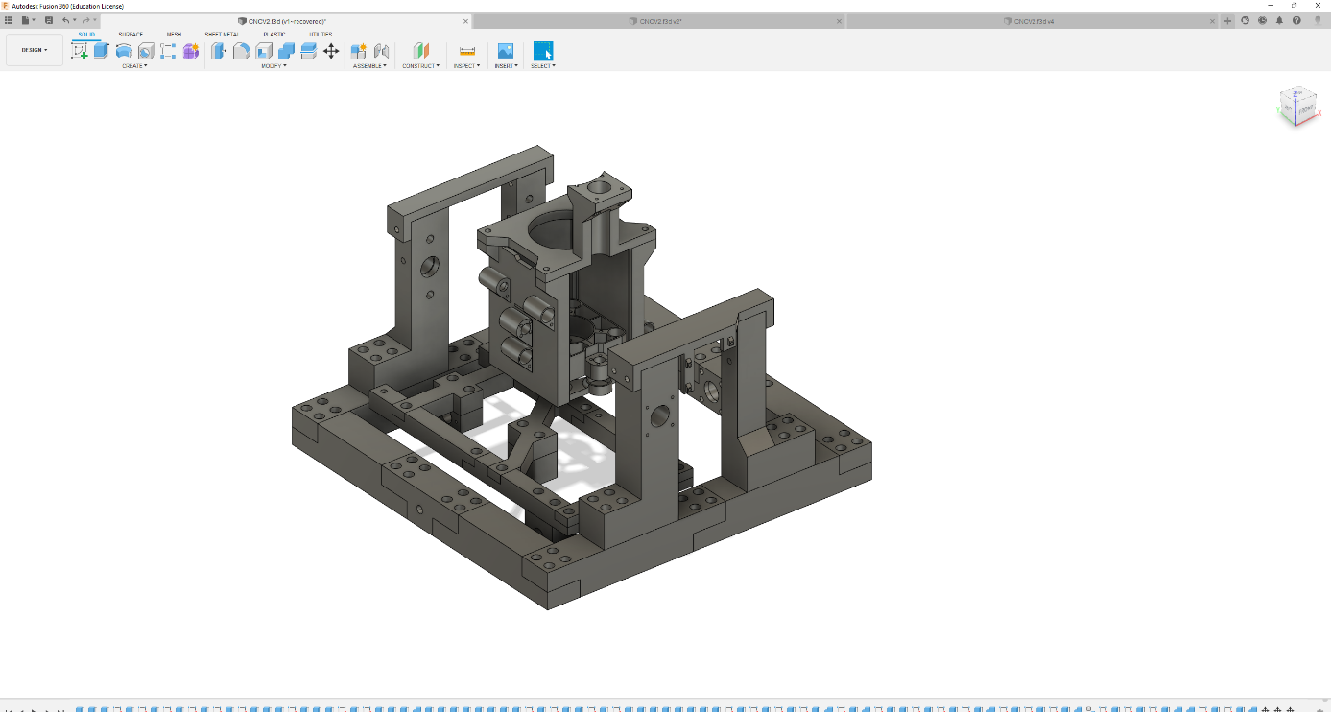

Rys. 12. Modele elementów frezarki CNC.

## Konfiguracja sprzętowa frezarki CNC

Po wydrukowaniu wszystkich elementów przygotowano Arduino do współpracy z nakładką CNC shield. W pierwszej kolejności wyczyszczono pamięć w Arduino za pomocą dostarczanego z Arduino IDE programu eeprom_clear. Czyszczenie pamięci pozwoliło na wgranie do mikrokontrolera oprogramowania GRBL. Przygotowane Arduino połączono z nakładką CNC Shield oraz umieszczono w nim sterowniki silników krokowych. Przy umieszczaniu sterowników należy zwrócić uwagę na poprawną ich orientację. Na każdym gnieździe jest zaznaczone miejsce, w którym powinien znaleźć się pin EN. Jeśli zamontujemy sterownik odwrotnie i włączymy zasilanie nastąpi uszkodzenie Arduino.

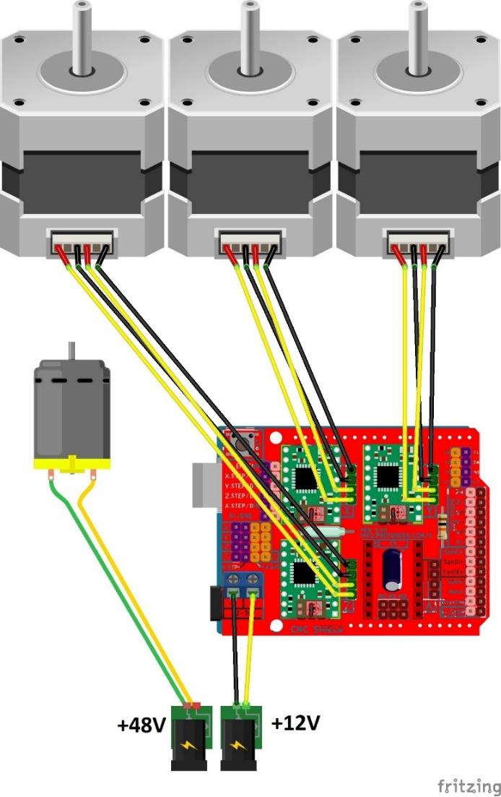

Rys. 13. Schemat podłączeniowy.

Podłączanie silników przebiegało również z odłączonym zasilanie płytki CNC Shield oraz Arduino. Ponieważ odłączanie i podłączanie silników lub sterowników może doprowadzić do uszkodzenia Arduino

Poprawna konfiguracja umożliwiła podłączenie zasilania do Arduino oraz nakładki. Ostatnim etapem była regulacja prądu silników krokowych A4988. Mierzono wartość napięcia między pinem GND a potencjometrem by ustawić wartość napięcia obliczoną zgodnie ze wzorem.

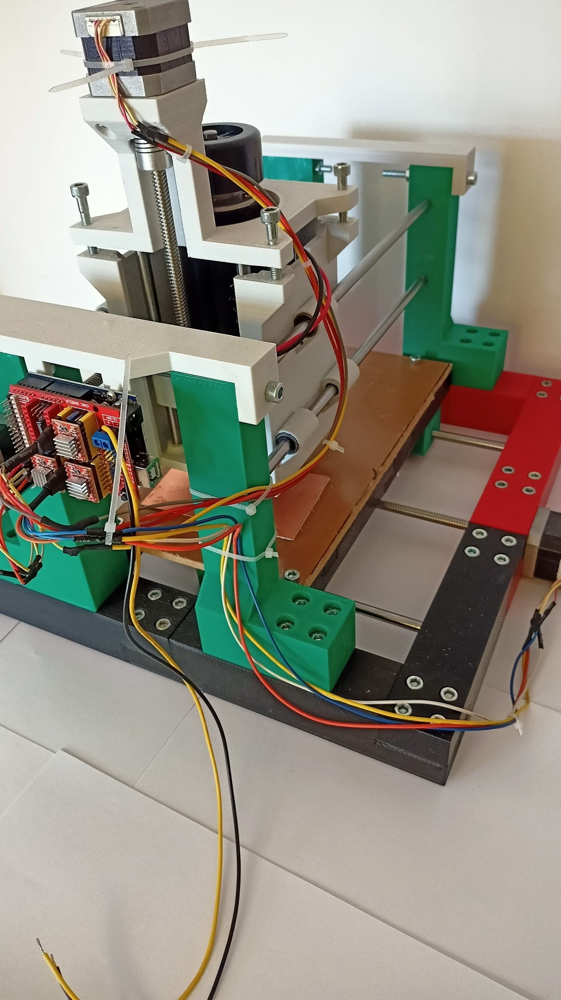

Rys. . Złożona i skonfigurowana frezarka CNC.

Bezproblemowe złożenie oraz skonfigurowanie frezarki CNC oznaczało brak zmian w projekcie modeli. Wobec tego przystąpiono do tworzenia rysunków technicznych poszczególnych elementów za pomocą programu Fusion 360[].

## Testowanie

Cały proces testowania przebiegł za pośrednictwem programu UGS. Początkowe etapy testowania został wykonany bez wrzeciona, zaleca się to by uniknąć niepożądanego uszkodzenia go lub całej maszyny.

W celu weryfikacji poprawnego kierunku ruchu silników zostało podłączone zasilanie do CNC Shield a następnie poprzez przewód USB połączono komputer z Arduino. By nawiązać komunikację z Arduino wybrano firmware GRLB, odpwiedni port COM oraz prędkość 115200.

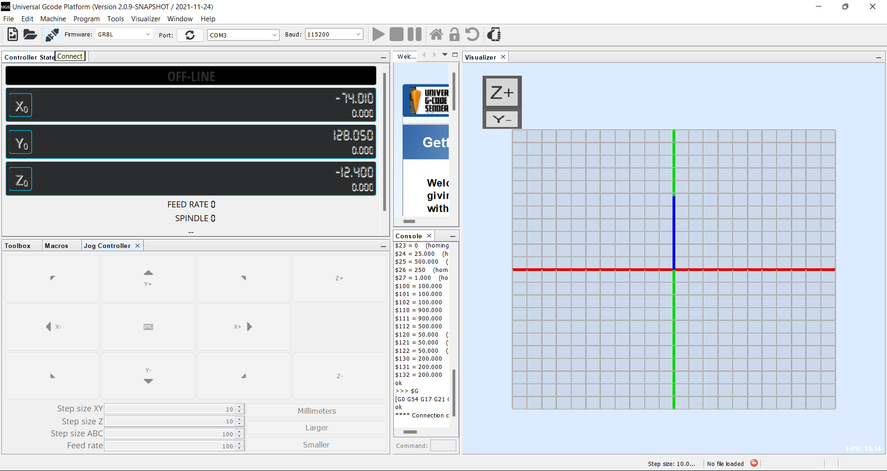

Rys. 15. Konfiguracja podłączenia arduino w UGS.

W wyniku poprawnego połączenia z arduino został odblokowany panel kontroli silników. Aby przetestować odpowiedni kierunek obrotów silników ustawiamy rozmiaru kroku XYZ na 0.04mm. Zwiększając tą wartość po zadaniu ruchu przez każdą osi za pośrednictwem kontrolera, do momentu gdy ruch będzie na tyle duży by jednoznacznie określić jego kierunek. Jeśli zostanie wykryty ruch w odwrotną stronę można to naprawić na dwa sposoby:

* Zamiana par przewodów od silnika. Wykonać to należy podczas odłączonego zasilania arduino oraz płytki CNC Shield. W przeciwnym razie jest spora szansa że mikrokontroler lub sterownik silników ulegnie uszkodzeniu,
* Zmiana w oprogramowaniu GRBL. Jest to prostsze niż poprzednie rozwiązanie. W oprogramowaniu UGS przechodzimy do zakładki Machine a następnie do Firmware settings i wpisujemy odpowiednią wartość zgodną z tabelką dla parametru o ID 3 by odwrócić oś[13].

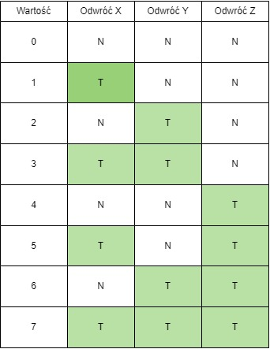

Rys. 16. Tabelka do zmiany kierunku osi[13].

Kolejnym etapem jest testowanie silników w odwzorowywaniu zadanych im wartości przesuwu elementu. By to zrobić należy wykonać pomiar odległość danego elementu napędzanego przez silnik względem jakiegoś punktu np. odległość krawędzi stołu od krawędzi ramy. W programie UGS ustawić ruch osi na 10mm i ponownie zmierzyć odległość. Jeśli odległość zwiększyła się o ponad 10mm wartość ilości kroków potrzebnych by wykonać przesuw elementu o jeden mm jest źle ustawion. Gdy znana jest ilość kroków potrzebną na jeden obrót osi silnika krokowego oraz skok śruby trapezowej wartość tą można obliczyć ze wzoru[13].

$$steps=\frac{steps_per_revolution*microstep}{mm_per_revolution}$$

steps_per_revolutin — ilość korków silnika by wykonał pełen obrót osią

microstep — tryb pracy sterownika silników krokowych

mm_per_revolution — ilość przesuwu elementu wyniku jednego obrotu osią silnika podana w mm

Obliczoną wartość zapisujemy w ustawieniach GRBL w parametach o ID 110, 111, 112 odpowiadającym osiom X, Y, Z. Jeśli nie znane są wartości potrzebne by obliczyć ilość kroków potrzebnych by przemieścić element o 1mm pozostaje mniej precyzyjna metoda. Polega ona na obliczeniu ilorazu między zadaną wartością przesuwu a zmierzoną. Wynik ten mnożymy przez aktualną wartość ilości kroków potrzebnych by przesunąć element o 1 mm i zapisujemy ją w ustawieniach. Tak powinno się robić do uzyskania najmniejszej różnicy pomiędzy zadanym a obliczonym przesuwem elementu.

Pozytywne przejście testów sprawdzających wykonywany ruch przez poszczególne osie pozwoliło do wykonania testu układu ruchu frezarki CNC. Test ten polega na wykonaniu rysunku przykładowego schematu płytki PCB przez frezarkę. Do wykonania go trzeba wydrukować uchwyt na pisak lub długopis, który wsadzamy w miejsce silnika szczotkowego.

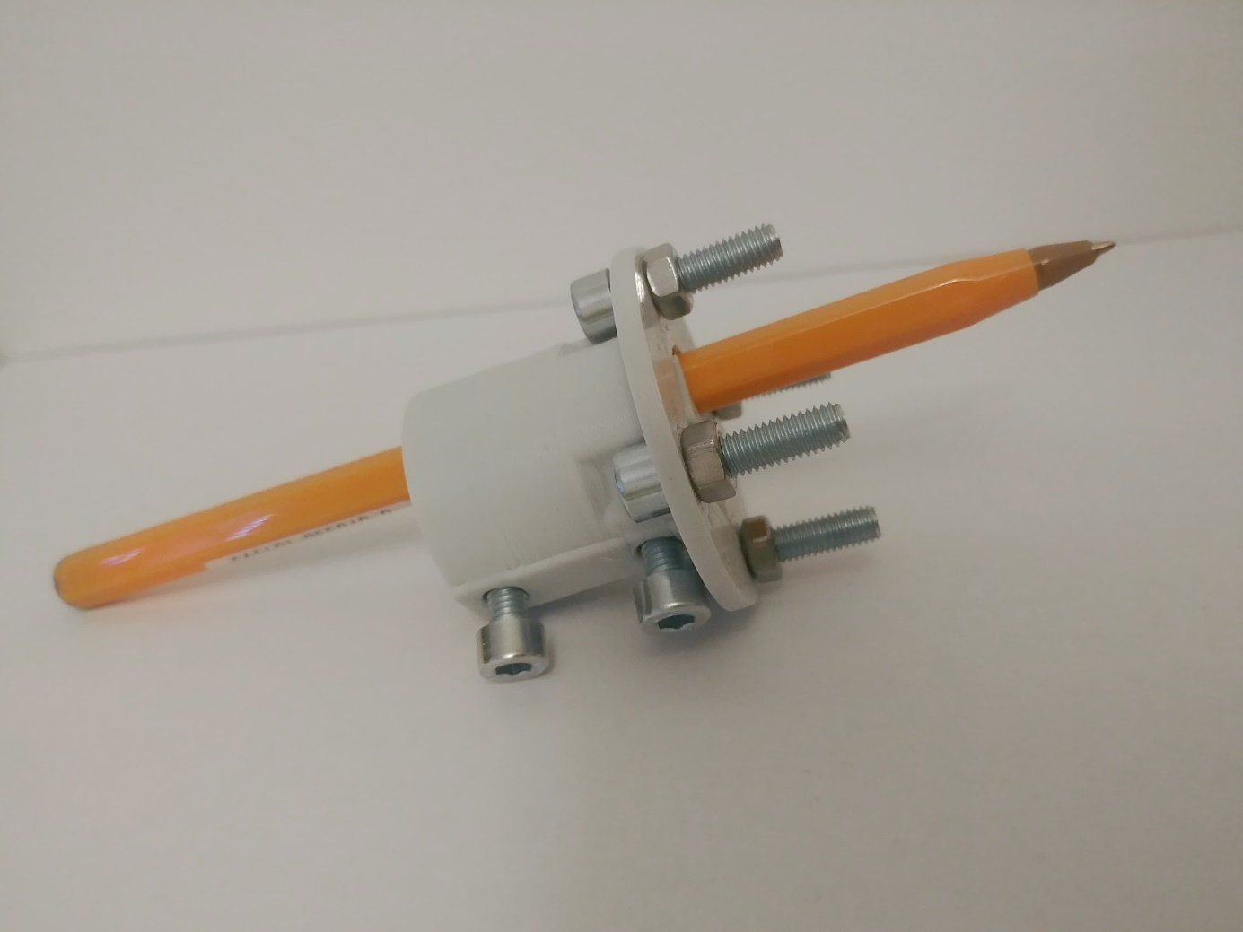

Rys. 17. Uchwyt na długopis przeznaczony do testowania frezarki.

Kolejnym etapem jest wykonanie prostej płytki PCB w programie KiCAD. Płytka zawiera 4 pinowy wyprowadzenie podłączone do złącza USB poprzez ścieżki o grubości 0.5mm. Pierwszą warstwę zaprojektowanej płytki należy zapisać w formacie dxf.

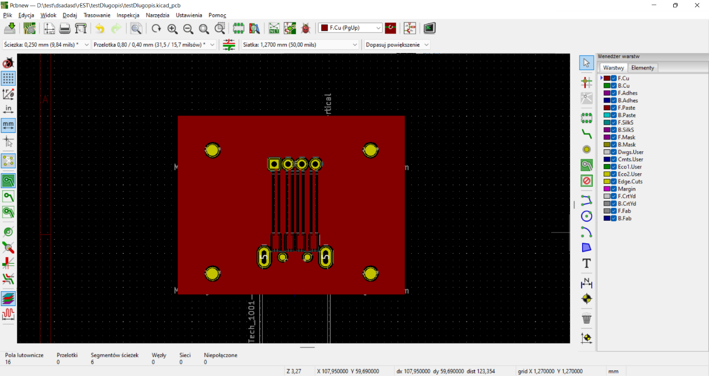

Rys. 18. Testowa płytka PCB.

Zapisaną płytkę importujemy do programu Carbide Create. Zaznaczamy i przeciągamy ją do lewego dolnego rogu obszaru roboczego. Zaznaczone linie płytki zaznaczamy oraz przechodzimy do zakładki Toolpaths i klikamny na Coutour. Edytujemy i dodajemy nowe własne narzędzie typu Vee.

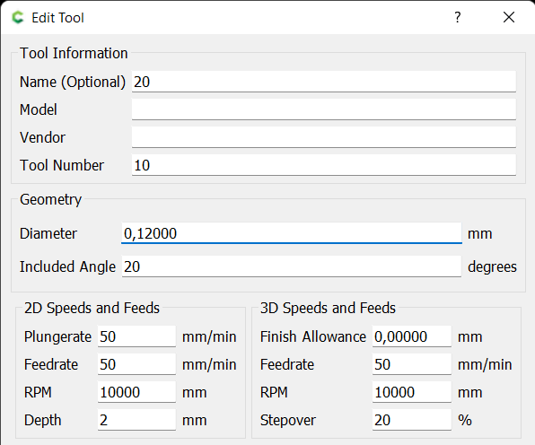

Rys. 19. Parametry nowego narzędzia.

Po wybraniu narzędzia musimy jeszcze ustawiamy głębokość pojedyncze ścieżki oraz maksymalną głębokość na 0.15mm. Usuwamy również offset by wykonać jak najdokładniejszy rysunek. Tak przygotowane ścieżki należy zapisać jako gcode. Na stół w frezarce przyklejamy kartę papieru a następnie ustawiamy manualnie głowicę z długopisem w miejsce oczekiwanego wydruku tak by długopis lekko dotykał kartki papier. Do programu UGS wygrywamy stworzony uprzednio gcode, zerujemy osie i uruchamiamy frezowanie.

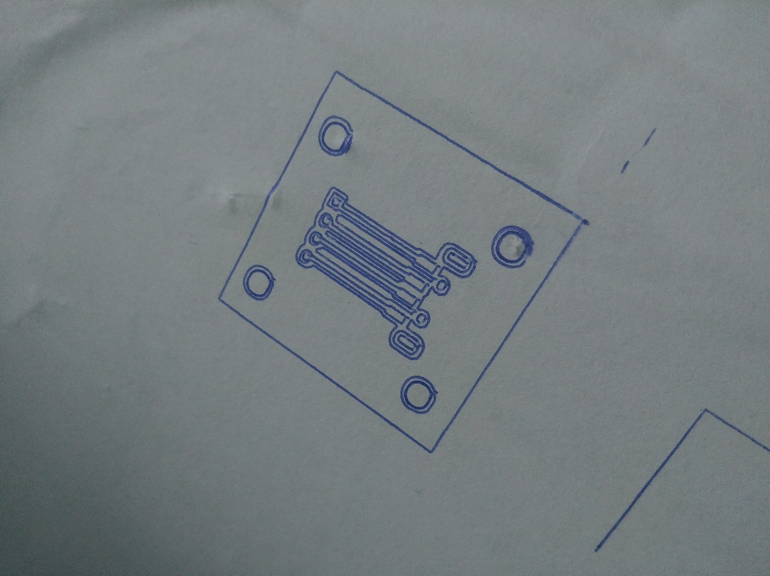

Rys. 20. Wykonany testowy rysunek płytki PCB przez frezarkę.

Brak wykrytych błędów w pracy oraz bardzo dobre odwzorowanie rysunku umożliwia testowanie frezarki w warunkach do których została ona zbudowana. Pozbywamy się uchwytu z długopisem i wymieniamy go na silnik z przymocowanym do niego frezem. Do stołu frezarki przyklejamy płytkę PCB i postępujemy zgodnie z poprzednim testem, lecz projektując bardziej funkcjonalną płytkę PCB w KiCad.

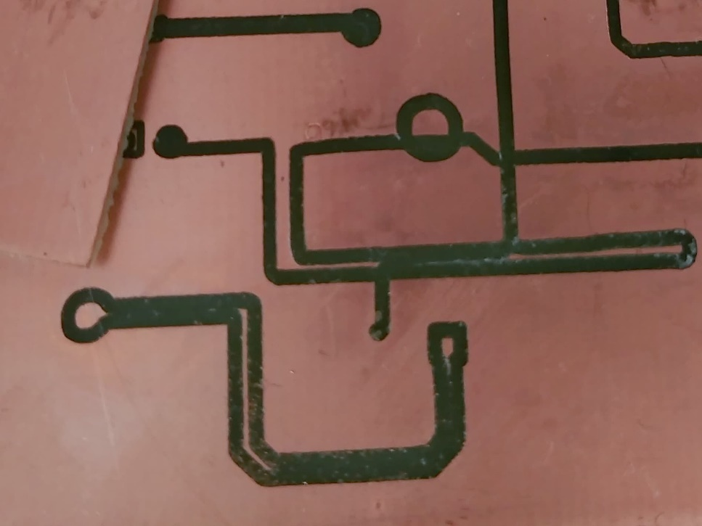

Rys. 21. Źle ustawiona grubość ścieżki.

Test ten przerwano na samym już początku w wyniku zauważenia, że ścieżki ustawione w programie są zbyt małe, przez to frezarka nie jest ich w stanie odwzorować. Naprawa tego błędu jest bardzo prosta. W programie KiCad należy zaznaczyć wszystkie ścieżki i wybrać ich ustawienia. Tam zmienić szerokość ścieżki z 0.5mm na 1.5mm.

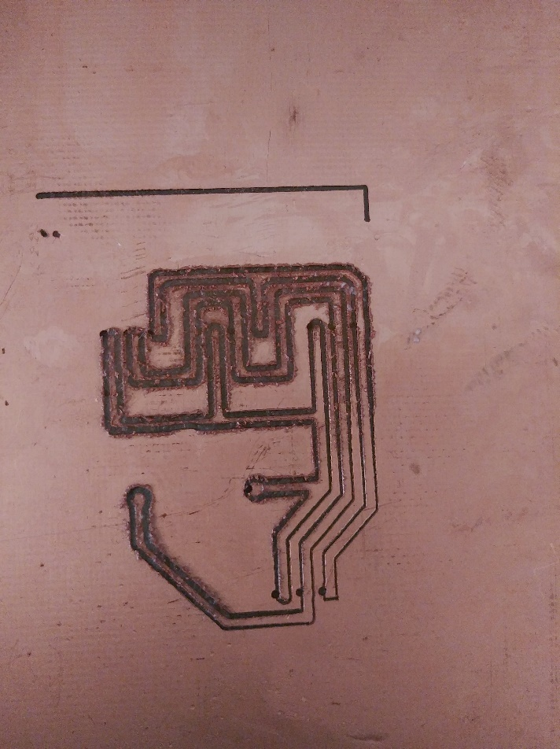

Rys. 22. Nierówne przyklejenie płytki PCB do stołu.

Tym razem grubość ścieżki była poprawna i umożliwiała wykonanie połączeń przez frezarkę. Niestety napotkano kolejny problem, które zakończyły test niepowodzeniem. Powodem takiego rezultatu było nierówne przyklejenie płytki PCB do stołu w wyniku czego głębokość frezu znacznie zmieniała się w zależności od położenia głowicy z silnikiem. Rozwiązaniem tego było dokładniejsze przytwierdzenie płytki PCB.

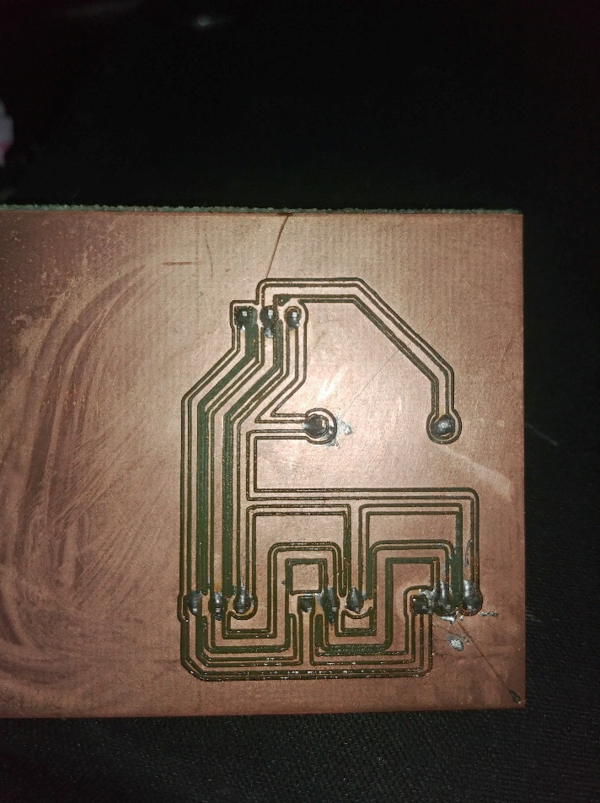

Rys. 23. Poprawne wyfrezowanie zaprojektowanej płytki PCB.

Płytka PCB, która została wyprodukowana poprzez frezarkę jest gotowa do lutowania i użycia. Podczas testowania zauważono kilka innych błędów i nieudogodnień wpływających na długoterminowe użytkowanie frezarki są nimi:

Przymocowywanie płytek do stołu — Klejenie płytek do stołu to długotrwały proces. Lepszym rozwiązaniem były by zaprojektowanie uchwytów trzymających płytkę w miejscu.

Mocowanie silnika — Spełnia one swoje zadanie, lecz w wyniku pracy silnika nagrzewa się i oddaje swoje ciepło do mocowania. To po długim czasie pracy może spowodować deformację tego elementu. Wydrukowanie go z ABS, który ma większą odporność na ciepło jest wymagane podczas długiego użytkowania frezarki.

Wymiana narzędzi w silniki — Przez konstrukcję obudowy na silnik jest bardzo utrudniony dostęp do umieszczonych w silniku wierteł czy frezów. Wymiana ich jest jedynie możliwa po uprzednim rozkręceniu góry obudowy i wyjęciu silnika. Przeprojektowanie tego elementu jest jedynym rozwiązaniem tego problemu.

Luzy w mocowaniu na silnik — Ślinik waży znacznie więcej niż uchwyt wraz z długopisem co spowodowało pojawienie się lekkich luzów na mocowaniu. Jest to kolejny element wymagający poprawek konstrukcyjnych. Należy do niego dołożyć kolejne łożyska liniowe po przekątnych.

Powyższych błędów nie udało się naprawić ze względu na ograniczony czas, lecz dostarczono do nich przykładowe rozwiązania.

## Kosztorys

Powstanie kosztorysu ma na celu zakreślenie granic opłacalności produkcji frezarki. Dodatkowe koszty poniesione podczas prototypowania elementów nie zostały uwzględnione w kosztorysie, ze względu na dostarczenie gotowych już modeli nie wymagających tego etapu.

|  |  |  |  |  |
| --- | --- | --- | --- | --- |
| Nazwa | Jm | Cena | Ilość | Razem |
| Filament | kg | 45 | 3 | 135 |
| Łożyska liniowe | szt | 2.54 | 12 | 30.48 |
| Łożyska kulowe 8x22x7 | szt | 1.9 | 3 | 5.7 |
| Silniki krokowe NEMA 17 | szt | 16.99 | 3 | 50.97 |
| Silnik szczotkowy 500W | szt | 80 | 1 | 80 |
| Śruby M6 0.5kg | szt | 9.5 | 2 | 19 |
| Śruby M4 20 sztuk | szt | 5.8 | 1 | 5.8 |
| Nakrętki M6 0.25kg | szt | 5 | 1 | 6 |
| Prowadnica linowa 150mm | szt | 7.25 | 6 | 43.5 |
| Prowadnica linowa 350mm | szt | 11 | 4 | 44 |
| Śruba trapezowa 350mm | szt | 14.5 | 2 | 29 |
| Śruba trapezowa 200mm | szt | 16.4 | 1 | 16.4 |
| Sprzęgło 8-5mm | szt | 6.2 | 3 | 18.6 |
| Zestaw frezów V 20 stopni 0.3mm | szt | 40 | 1 | 40 |
| Zestaw wierteł | szt | 15.99 | 1 | 15.99 |
| Uchwyt ER11 | szt | 25 | 1 | 25 |
| Zasilacz 48v | szt | 70 | 1 | 70 |
| Arduino | szt | 42 | 1 | 42 |
| CNC shield | szt | 11.99 | 1 | 11.9 |
| Sterownik silników krokowych A4988 | szt | 5.85 | 3 | 17.55 |
| Prąd (120h pracy drukarki 3D) | kwh | 0.56 | 14.8 | 8 |
| Suma | | | | 714.89 |

Poniesione koszty materiałów są niższe niż kupno najtańszej frezarki CNC dostępnej na rynku w cenie około 800zł. Pomimo tego to rozwiązanie jest mało opłacalne. Dopłacenie 100 zł jest bardziej korzystne, wobec tego co oferuje gotowe rozwiązanie a są nimi:

* Mocna aluminiowa konstrukcja,
* Wygodne zmienianie narzędzi frezarki,
* Gwarancja,
* Szybkość uzyskania maszyny,
* Większa precyzja.

Produkcja własnej frezarki CNC z drukarki 3D jest jedynie opłacalne pod konkretnymi warunkami:

* Posiadamy już drukarkę 3D,
* Potrzebujemy większego obszaru roboczego niż oferowana gotowa frezarka CNC,
* Nie zależy nam na czasie uzyskania maszyny.

# Podsumowanie

W niniejszej pracy celem było zaprezentowanie metody druku 3D oraz wykorzystanie jej do produkcji 3 osiowej frezarki CNC.

Realizacja założonego celu wymagała w pierwszej kolejności zapoznania się z podstawowymi pojęciami odnoszącymi się do druku 3D oraz frezarek CNC, które nakierowały mnie na wybór podstawowych narzędzi pozwalający na budowę oraz kontrolę frezarki CNC. Proces implementacji pochłoną najwięcej czasu w nim najpierw skupiłem się na stworzeniem prototypów modeli w celu oszczędności filamentu oraz czasu. Niestety sam proces prototypowania pochłoną około 50 godzin modelowania oraz 20 godzin drukowania. Po uzyskaniu prototypów spełniających założone wymagania zabrałem się za drukowanie już gotowego projektu. Czas druku wyniósł ponad 100 godzin. Kolejnym etapem było przetestowanie maszyny złożonej z wyprodukowanych elementów. Testowanie wykazało kilka błędów, które w większości udało się rozwiązać. Niestety frezarka CNC jeszcze posiada niedogodności odkryte podczas testowania, których nie udało się mi rozwiązać ze względu na ograniczony czas. Ostateczna wersja frezarki CNC pomimo tych błędów spełnia zakładane wymagania odnośnie jej pracy. Finalnym etapem było sporządzenie kosztorysu, który zdefiniował opłacalność całego projektu.

# Bibliografia

[1] Ilość plastiku wytwarzanych w ciągu roku https://ourworldindata.org/grapher/global-plastics-production

[2] O addytywnym 3D PRINTING Third Edition

[3] Porównanie addytywnego z tradycyjnym i zalety addytywnego 3D Printing for dummies

[4] Kinematyki https://blackfrog.pl/blog/budowa-drukarki/rodzaje-kinematyki-drukarek-3d/

[5] Układ karteziański <http://feriar-lab.pl/kalibracja-drukarki-3d-czesc-1/2/>

[6] Silniki krokowe <https://www.ebmia.pl/1214-silniki-krokowe-sterowniki>

[7] Śruba trapezowa https://kacperek.com.pl/en/katalog/silowniki/akcesoria/sruby-trapezowe-i-nakretki-akcesoria/sruby-trapezowe/

[8] Hotned <https://3dreaktor.pl/hotend-w-drukarce-3d-krok-po-kroku>

[9] Testy termincze hotendu <https://www.mechanik.media.pl/pliki/do_pobrania/artykuly/22/konferencja_144.pdf>

[10] stół w drukarce 3D https://3d.edu.pl/podgrzewany-stol-roboczy-drukarki-3d-sprawdz-co-powinienes-o-nim-wiedziec/

[11] czym jest model 3D <https://conceptartempire.com/what-is-3d-modeling/>

[12] zestawienie filamentów <https://rigid.ink/pages/filament-comparison-guide>

[13] GRBL <https://github.com/gnea/grbl/wiki>

[14] Kaziunas France A. - Świat druku 3D. Przewodnik

[15] Porównanie strat materiałów <https://www.3dz.com.mt/additive-or-subtractive-production/>

[16] wrzeciono https://mellowpine.com/cnc/best-cnc-spindles/

[17] Polecania g-Code <https://reprap.org/wiki/G-code>

[18] Najważniejsze polecnia g-code <https://3dwpraktyce.pl/g-code/>

[19] narzędzia frezarki <https://academy.titansofcnc.com/files/Fundamentals_of_CNC_Machining.pdf>

[20]

[21] CNC <https://blog.protoneer.co.nz/arduino-cnc-shield/>

[22] Wsperane sterowniki <https://www.pololu.com/category/120/stepper-motor-drivers>

[23] System mikroprocesorwy itp. PDF kotyry Laboratorium systemów

mikroprocesorowych

[24] porównanie Arduino <https://www.arduino.cc/>

[25] Cura <https://ultimaker.com/software/ultimaker-cura>

[26] Kicad <https://www.kicad.org/>

[27] Rysunki techniczne